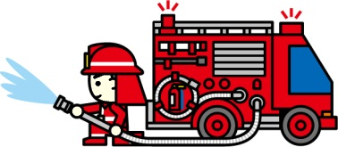





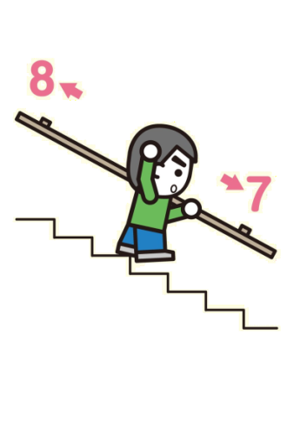
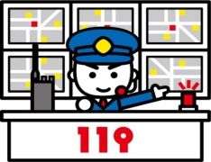
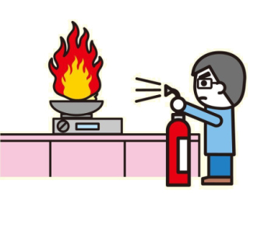
○○○ 火災時における任務分担
３ 消防隊へ報告すべきこと
…
２ 実施すべきこと
火災発生
大声で周りに知らせる
火事だー！
・店内にいる人に火災の発生を知らせ、指示
に従うよう伝える。
・頭を低く、ハンカチ等を口にあてて、煙を
吸わないように伝える。
・非常口、避難階段へ誘導する。
・在館者の人数、けが人の有無を確認する。
③避難誘導
１ 火災時の任務（組織図）
・ 通 報 ・・・１１９番通報、その後各任務の補助
・初期消火・・・消火器、屋内消火栓等を用いた初期消火
・避難誘導・・・メガホンや拡声器を活用した在館者の避難誘導
①出火場所、テナント名称等
②初期消火、避難誘導の状況
③逃げ遅れ、けが人の有無
・住所：○○市○○町○丁目○番○号
・目標：○○のどちら側（東西南北）
・何が燃えているのか
・逃げ遅れやけが人の有無
・自分の氏名
・連絡先：○○○―○○○○
①通 報
★消火器を使用する場合
① 安全ピンを引き抜く
② ホースを向ける
③ レバーを強く握る
②初期消火

